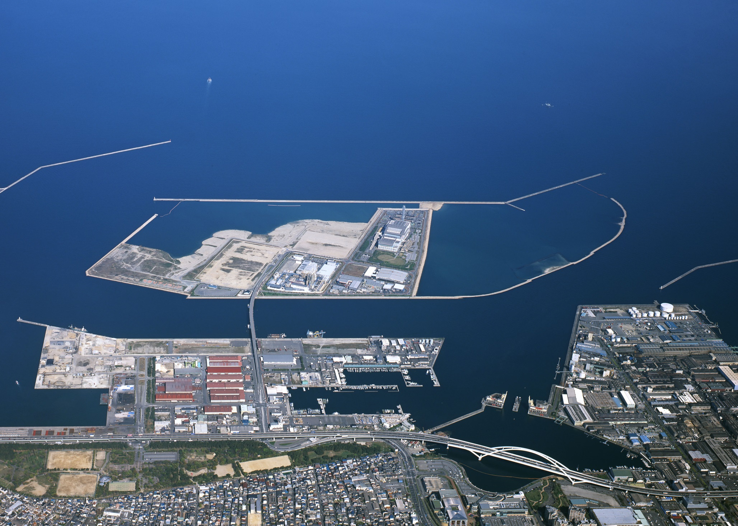

B-3

St-ｲ

St-A

St-B

St-1

**阪南２区整備事業に係る環境調査地点（海域）**

＜凡例＞

　　水質［濁度等］（補助監視）

　　水質・底質（定点監視）

　　水生生物（ﾌﾟﾗﾝｸﾄﾝ、魚卵・稚仔、ﾍﾞﾝﾄｽ）

　　　　　水生生物（漁獲対象動植物）

　　水生生物（付着生物）

St-2

St-4

St-3

B-1

S-2

B-2

S-1